高級中等學校教師每週教學節數標準
中華民國103年1月8日
臺教授國部字第1020134530A號令訂定
第 一 條 本標準依高級中等教育法第三十二條規定訂定之。
第 二 條 本標準適用於國立高級中等學校（以下簡稱學校）。
第 三 條 學校專任教師及兼任導師之每週基本教學節數如下：
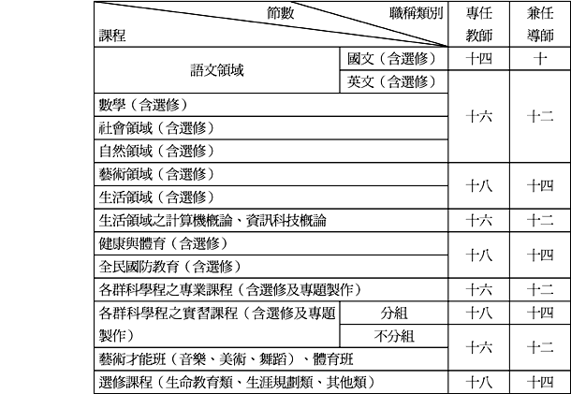
前項教師擔任二種以上課程教學時，各該課程每週基本教學節數相同者，按各該課程教學節數合併計算；基本教學節數不同者，依各該課程教學節數比例折算後併計之。
兼任導師應擔任綜合活動課程每週一節之班會或班級活動教學，並併入第一項兼任導師之每週基本教學節數計算。
第 四 條 學校兼任行政職務教師之每週基本教學節數如下：
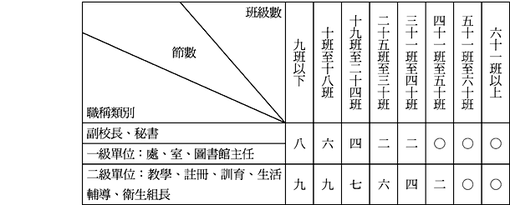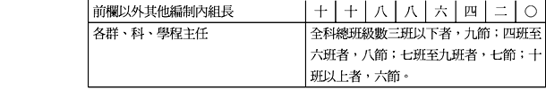
前項班級數，以學校編制之總班級數為計算基準。但輪調式建教合作班，每二班折算為一班。
前項總班級數，不包括進修部或分部之班級數。
進修部主任、組長及分部主任，其每週基本教學節數，按進修部或分部編制之總班級數，依第一項規定節數減二節。
第 五 條 學校輔導處（室）主任及專任輔導教師，專職學生輔導工作，無需擔任課程教學。但因課程需求而擔任教學時，其每週基本教學節數，輔導處（室）主任比照前條第一項一級單位規定；專任輔導教師比照前條第一項二級單位教學組長之規定。
進修部專任輔導教師擔任課程教學者，其每週基本教學節數，比照前條第四項教學組長之規定。
第 六 條 普通型高級中等學校經核定設立之科學班，其班主任之每週基本教學節數為八節；學科教學研究委員會召集人、各類藝術才能及學術性向資賦優異班召集人之每週基本教學節數，按第三條第一項專任教師之每週基本教學節數減二節。
第 七 條 依高級中等學校合聘教師辦法聘任之合聘教師，其每週基本教學節數，按該教師於各合聘學校教學之課程種類及擔任之職稱類別，依本標準相關規定辦理。
依高級中等學校專業及技術教師遴聘辦法聘任之編制內專任教師，其每週基本教學節數，按該教師於學校教學之課程種類及擔任之職稱類別，依本標準相關規定辦理。
第 八 條 學校應按教師登記或檢定之科目及其專長，排定教學課程。
學校就不易聘任合格教師之實習課程、選修課程及稀有科目聘任之兼任教師，其每週教學節數，除法令另有規定外，以六節為限。
第 九 條 全民國防教育課程由軍訓教官（包括軍訓主任教官、軍訓教官兼任生活輔導組長及一般軍訓教官）擔任教學者，該課程每週總教學節數，由一般軍訓教官平均分配，分配後每人達基本教學節數十節，仍有賸餘節數時，由軍訓教官兼任生活輔導組長或軍訓主任教官依第四條第一項生活輔導組長及軍訓主任教官每週基本教學節數優先擔任，再有賸餘節數時，由軍訓教官分別擔任。
軍訓主任教官每週基本教學節數，比照第四條第一項一級單位主任之規定。
一般軍訓教官以第一項每週教學十節，為其每週基本教學節數。
第 十 條 學校教師之每週教學節數，應達其每週基本教學節數之規定。但輔導處（室）主任、專任輔導教師及軍訓教官於校內可擔任之課程教學節數不足時，不在此限。
第 十一 條 學校教師、軍訓教官排定之每週教學節數，超過其每週基本教學節數者，為其超時教學節數；超時教學節數，應平均分散於每日，並註記於課表。
學校教師、軍訓教官超時教學鐘點費之支給方式，依行政院核定之支給原則辦理。
第 十二 條 本標準自中華民國一百零三年八月一日施行。

